Panasonic offre innovazione pura
nella nuova gamma di centrifughe

I modelli DJ01 e SJ01 sono dotati delle più avanzate tecnologie nipponiche
per coniugare il piacere della frutta alla comodità di una rapida pulizia

Milano, 24 marzo 2014 – Panasonic annuncia l’espansione della propria gamma di piccoli elettrodomestici da cucina con le nuove centrifughe DJ01 e SJ01, pensate per realizzare succhi gustosi e nutrienti generando il minimo disordine in cucina. I nuovi modelli dispongono di lame degne della precisione giapponese, di un filtro a maglia per una migliore estrazione del succo ed una più semplice pulizia e di un nuovo beccuccio ruotabile di 120° che riduce il rischio di sporcare mentre si versa il liquido. La top di gamma DJ01, rispetto al modello base SJ01, è dotata di finiture in acciaio inox e di 2 velocità di centrifuga.
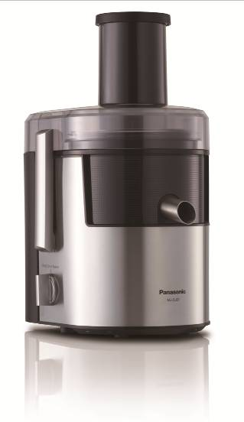
L’efficacia delle lame giapponesi
La nuova gamma di centrifughe Panasonic è forte dell’esperienza giapponese nella progettazione di lame, rinomate in tutto il mondo per affilatezza e resistenza. Entrambe le centrifughe sono in grado di estrarre una notevole quantità di succo da ogni singolo pezzo di frutta o verdura, consentendovi di utilizzare una minore quantità di ingredienti per ottenere un succo salutare e rinfrescante.

I due modelli sono stati ingegnerizzati attingendo a tecnologie innovative, implementate fino alla geometria del percorso di uscita della polpa prima che attraversi il filtro, per garantire un risultato più omogeneo e gustoso ad ogni utilizzo. Le lame meno inclinate producono fette più sottili, mentre il filtro a maglia ultra-fine riduce lo spazio attraverso il quale deve passare l’alimento. In sinergia, questi due elementi assicurano l’estrazione di una maggiore quantità di liquidi e nutrimenti da frutta e verdura. Entrambi i modelli possono estrarre da una arancia o un pomodoro abbastanza succo da rappresentare rispettivamente il 69,5% e il 78,8% del loro peso totale, un rateo di estrazione molto elevato.

Il piacere della centrifuga, con la praticità che sognavi
Realizzare centrifughe di frutta e verdura può spesso generare disordine in cucina. Tenendo a mente le esigenze dei consumatori moderni e la scarsità di tempo a loro disposizione, i modelli DJ01 e SJ01 sono stati progettati con tubi di alimentazione di grandi dimensioni in grado di ospitare anche una mela intera (75 mm di diametro) e, in generale, un maggiore quantitativo di cibo alla volta. Oltre a non rischiare di sporcare la cucina affettando gli alimenti, entrambi i prodotti si distinguono per facilità di pulizia: il filtro a maglie della centrifuga è realizzato con fori di dimensioni minori rispetto alla media delle altre centrifughe, quindi polpa e residui non rimangono intrappolati tra le lame. Una breve passata di spugna sarà sufficiente per pulire la centrifuga.

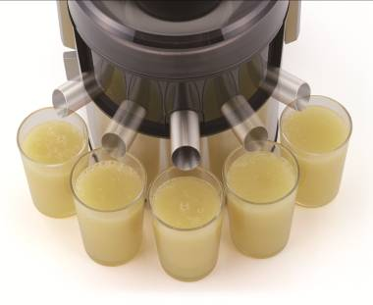
All’avanguardia in tema di “praticità” anche il nuovo beccuccio erogatore: in grado di ruotare di 120° sul perimetro della centrifuga, permette di versare il succo nel contenitore ovunque si trovi sul piano di lavoro. Questa funzione è particolarmente comoda nel riempimento di molteplici bicchieri o, in cucine di piccole dimensioni, per erogare i centrifugati ovviando a vincoli di spazio.

Progettate per stimolare la vostra creatività
Entrambi i modelli, DJ01 e SJ01, sono progettati affinché le dimensioni o la consistenza degli ingredienti scelti non limiti la vostra creatività. L’interno della centrifuga, totalmente in metallo, si distingue per resistenza all’usura per gestire anche pezzi di verdura più resistenti. Grazie alla solida base in metallo, che assicura un trasferimento minimo delle vibrazioni e la rotazione stabile delle lame, potrete stare certi che la vostra centrifuga durerà nel tempo così che possiate continuare a sperimentare e migliorare la vostra dieta con succhi deliziosi e salutari.

Alessandro Battagliero, Product Manager Elettrodomestici in Panasonic Italia, afferma: “Negli ultimi anni, gli Italiani stanno riscoprendo il valore di un alimentazione sana anche se spesso non hanno il tempo per realizzarla. Integrare nutrimenti preziosi alla nostra dieta con una centrifuga costituisce un passo semplice e veloce ma, al contempo, determinante per assicurarsi l’assunzione della quantità di vitamine necessaria al nostro quotidiano. Le nostre centrifughe adottano sia la tecnologia più innovativa per offrirvi la massima praticità sia i materiali più pregiati per garantirvi la resistenza ed affidabilità che contraddistinguono i manufatti giapponesi.”

